ст. 77 Федерального закона «об ипотеке» (залоге недвижимости). При этом залогодержателем является ПАО Сбербанк, а залогодателем - Покупатель.
- В указанном жилом доме на регистрационном учете никто не состоит. Иных граждан, имеющих на основании ст. 292 ГК РФ, право пользования и проживания данным домом не имеется.
В случае обращения взыскания на заложенный земельный участок и расположенный на нем жилой дом собственники и члены их семьи, обладающие на момент взыскания правом пользования заложенным земельным участком и расположенным на нем жилым домом в соответствии со ст. 292 ГК РФ, утрачивают право пользования указанным земельным участком и расположенным на нем жилым домом и обязуются освободить заложенный земельный участок и расположенный на нем жилой дом в течение 2-х недель с момента вынесения решения суда об обращении взыскания, либо заключения внесудебного соглашения об обращении взыскания на заложенный земельный участок и расположенный на нем жилой дом.
Право залогодержателя удостоверяется закладной, право залога у Продавца на указанный объект недвижимости не возникает.
- Продавец передал, а Покупатель принял продаваемый жилой дом в том качественном и пригодном для проживания состоянии, как он есть на день подписания настоящего договора, с имеющимся на момент подписания договора санитарно-техническим, электро, - газо и другим оборудованием.
Продавец также передал, а Покупатель принял квитанции и счета для расчетов по коммунальным услугам, комплекты ключей ко всем замкам к входной двери.
Покупатель ознакомился с техническим состоянием вышеуказанного жилого дома, который является благоустроенным, отвечает санитарным и техническим требованиям и претензий не имеет.
- Обязательство Продавца по передаче вышеуказанного жилого дома считается исполненным без дополнительного составления передаточного акта.
- Переход права собственности, вытекающий из настоящего договора, подлежит государственной регистрации в Управлении Федеральной службы государственной регистрации, кадастра и картографии по ЧР.
- Продавец гарантирует, что до совершения настоящего договора, отчуждаемый земельный участок и расположенный на нем жилой дом никому не прдарен, не продан, не заложен, свободен от любых прав и притязаний третьих лиц, в споре и под арестом не состоит.
- Настоящий договор содержит весь объем соглашений между участниками сделки в отношении предмета настоящего договора, отменяет и делает недействительными все другие обязательства или представления, которые могли быть приняты или сделаны ими, будь то в устной или
письменной форме, до заключения настоящего договора.
- Покупатель осуществляет за свой счет эксплуатацию и ремонт жилого дома с соблюдением существующих правил и норм, а также участвует соразмерно с занимаемой площадью в расходах, связанных с техническим обслуживанием и ремонтом.
- Содержание ст.ст. 288, 290, 557 ГК РФ участникам сделки известно.
- Оплату расходов по оформлению настоящего договора производит Покупатель.
- Настоящий договор составлен и подписан в четырех экземплярах, один из которых хранится в делах Управления Федеральной службы государственной регистрации, кадастра и картографии по ЧР, второй экземпляр - предоставляется Чувашскому отделению №8613 ПАО Сбербанк, другие - выдаются сторонам сделки.
⁷frc^/ ^
Н_{х} * *
«Продавец»
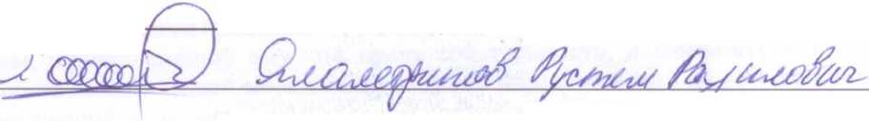
«Покупатель»
VI. Подписи сторон:

